集中快速记忆 历史大事件 时间轴
（高中）

距今七八千年 | 中国原始农业已经相当发达。
原始社会晚期 | 中国人已掌握了冶铜技术。
尧舜禹时期 | 实行禅让制。
约公元前2070年 | 禹建立夏朝。夏启开始实行王位世袭制。
约公元前1660年 | 商朝，已烧制出原始瓷器。甲骨文成熟。
商周时期 | 青铜器铸造进入繁荣时期。出现了青铜农具。
西周晚期 | 中国已有铁器。生产斜纹提花织物。
公元前1046年 | 武王伐纣灭商，建立西周。实行分封制、井田制。
公元前770年 | 周平王东迁洛邑，建立东周。分封制和宗法制遭到破坏。
春秋末期 | 人们开始使用牛耕地，并以能制造钢剑。
春秋战国时期 | 铁犁牛耕。鲁国实行初税亩。百家争鸣局面形成。
 | 孔子 老子 韩非子 《诗经》
战国时期 | 发明“司南”。屈原《离骚》。
公元前475年 | 战国 封建土地所有制以法律形式确立，商鞅首创“重农抑商”政策。
公元前8-前6世纪 | 希腊城邦出现。它是孕育古代希腊民主的摇篮。
公元前6世纪初 | 执政官梭伦推行改革。
公元前6世纪末 | 执政官克利斯提尼改革，确立雅典民主政治。
公元前509年 | 罗马共和国建立。罗马共和国时期《公民法》。
公元前5世纪 | 雅典民主的“黄金时代”。
公元前5-前4世纪 | 欧洲人文主义萌芽 智者学派 苏格拉底 柏拉图
公元前5世纪中期 | 罗马制定了《十二铜表法》。
公元前27年 | 罗马帝国建立。
秦汉(公元前221-220年）
公元前221 | 秦朝建立。中央集权制度形成。
汉初 | 郡县封国并存。丞相位高权重。
汉 | 赵过推广耦犁。出现代田法。高炉炼铁和炒钢技术。
 | 西汉（前202-9年）西汉，中国丝绸远销亚欧洲，商路被称为“丝绸之路”。
 | 西汉董仲舒提出“罢黜百家，独尊儒术” 兴办太学 汉赋
 | 东汉（25-220年）东汉成熟青瓷、杜诗发明水排。蔡伦改进造纸术。
汉朝 | 察举制（孝廉）实行。
魏晋南北朝（220-589年）三国（魏（220-266年）、蜀（221-263年）、吴（222-280年））、晋（西晋(266-316年)、东晋（317-420年））
北魏 | 实行均田制。  3世纪 罗马法成为罗马统治范围内一切自由民的法律
魏晋南北朝时期 | 三省制。九品中正制（门第）实行。汉字书法进入自觉阶段。
东晋 | 王羲之完成《兰亭序》。  5世纪 西欧开始进入封建时期，欧洲文化的发展受到封建神学的钳制。
南北朝 | 南朝（420-589年）、北朝（439-581年）（北朝白瓷）。使用灌钢法。
隋唐（581-907年）
隋唐 | 隋（581-618年）、唐（618-907年）。
隋唐时期 | 三省六部制确立并完善。出现曲辕犁，创制了筒车。出现雕版印刷术。
隋炀帝时期 | 科举制形成。
隋朝 | 柜坊和飞钱。三教合一。
唐朝 | 已形成南青北白两大制瓷系统。瓷器大量输出国外，远达欧非洲。
 | 诗歌繁荣 李白杜甫白居易 书法发展 欧阳询颜真卿柳公权张旭怀素。
唐朝中期 | 地方设置节度使，藩镇割据局面形成。
唐末 | 火药用于军事。
五代十国（907-960年）、辽（907-1125年）、宋（北宋（960-1127年）、南宋（1127-1276年））、夏（1038-1227年）、金（1115-1234年）、元（1271-1368年）。（907-1368年）
北宋初年 | 宋太祖加强中央集权的措施。
 | 中书门下作为最高行政机关，后设参知政事、枢密使和三司使。
北宋 | 指南针开始应用于航海 理学兴起程颢程颐
 | 毕升发明胶泥活字印刷术 词的兴起苏轼李清照
南宋 | 理学集大成者朱熹。陆九渊创立心学。词人陆游辛弃疾
宋朝 | 推广稻麦复种制。出现高转筒车。出现五大名窑。
 | 出现世界上最早的纸币交子。坊市界限被打破。广泛使用火药。
元朝 | （1271-1368年）。地方实行行省制度。中书省设立，代替三省。
 | 民间纺纱能手黄道婆。泉州是世界第一大港。元曲关汉卿马致远
14-17世纪 文艺复兴（核心是人文主义）。
明（1368-1644年）、清前期（1636-1840鸦片战争前）（1368-1840年鸦片战争前）
1376年 | 明太祖废除行中书省，设立三司。
1380年 | 明太祖废除宰相制度。设置殿阁大学士。
明成祖时 | 内阁出现。大学士有票拟权。
明朝 | 丝织业进入鼎盛时期，苏州和杭州是著名的丝织业中心。
 | 王阳明发展心学，成为心学集大成者。
1478-1488 迪亚士 葡萄牙支持 目的地是亚洲到达非洲好望角
1492-1493 哥伦布 西班牙支持 目的地是亚洲到达美洲西印度群岛
1497-1498 达伽马 葡萄牙支持 目的地是亚洲到达亚洲印度
16世纪 宗教改革
1519-1522 麦哲伦及其船员 西班牙支持 目的地是亚洲，实现了环球航行
1588 英国通过英西海战击败西班牙无敌舰队
16世纪末 伽利略开创了以实验事实为根据并具有严密逻辑体系的近代科学。
17世纪初 标志着近代物理学的真正开端
17-18世纪 启蒙运动（核心是理性）。
明朝中后期 | 江南出现了资本主义萌芽。
明中后叶 | 使用花楼机。
明清时期 | 徽商和晋商是最有实力的商帮。
青花瓷、彩瓷、珐琅彩争奇斗艳。四大名著。
1640 英国爆发资产阶级革命
1651 克伦威尔主导下的英国议会颁布《航海条例》，矛头直指荷兰
1652 开始三次英荷战争，荷兰败落，丧失了海外霸权，失去了北美殖民地
明末清初 | 李贽、黄宗羲、顾炎武、王夫之（唯物）对理学的批判。
清初 | 议政王大臣会议。实行“闭关锁国”政策，阻碍了资本主义萌芽的滋长。
清朝 | 京剧出现。
康熙帝时 | 设南书房，挑选翰林院学士入值。
1661 玄烨继位，年号康熙
1668 牛顿设计并制作了世界上第一架反射望远镜
1673 康熙撤藩*
1673-1681 康熙。三藩之乱*
1684 康熙。收复台湾*
1687 牛顿《自然哲学中的数学原理》
1688 光荣革命（英）
1689 《权利法案》（英）限制王权 议会权利大
中俄双方签订《尼布楚条约》
1697 康熙平定噶尔丹叛乱*
1701 《王位继承法》（英）奠定了君主立宪制基础
1721 沃波尔任财政大臣，居内阁大臣之首
1763 英国取得“七年战争”胜利 彻底奠定海上霸主地位 签订《巴黎和约》成为世界上最大殖民帝国
[18世纪60年代]哈格里夫斯发明了珍妮机。第一次工业革命标志
清雍正帝时 | 军机处设置。君主专制中央集权制度发展到顶峰。
1773 12.16波士顿倾茶事件
1775-1783年 | 美国独立战争。
1775 4月，来克星顿的枪声
1776 围攻波士顿
7.4第二届大陆会议通过《独立宣言》，宣告美利坚合众国成立
12.26突袭特伦顿
1777 10月，萨拉托加大捷
1780 英美战争扩大为国际战争，英国完全陷于孤立
1781 10月，北美独立战争胜利
德意志完成统一
1783 英美签订合约
1781 3月《邦联条例》生效
1785年 | 瓦特改良的蒸汽机在工厂正式投入使用。
1787年 | 美国宪法颁布，体现三权分立原则。
道光年间 | 湖北汉剧艺人进京，形成“徽汉合流”局面。
1789年 | 美国联邦制共和政体确立。
1789年 | 法国爆发资产阶级革命。
1786 谢司起义
1787 《联邦宪法》成立（美）
1788 6.21《联邦宪法》正式生效
1789 1月，美国举行了历史上第一次总统选举，乔治·华盛顿当选
1791 美国批准建立国家银行
1793 拿破仑土伦之战胜利
1795 拿破仑平息巴黎保王党人叛乱
1796 拿破仑出任意大利方面军总司令
1798 拿破仑远征埃及
惠特尼率先使用通用部件制造滑膛枪，推动了美国机床工业诞生和工业生产标准化
1804 12.2加冕称帝，法兰西第一共和国
拿破仑法典
1805 拿破仑奥斯特利茨战役（三皇会战），军事才能发挥到极致
1806 11月，拿.颁布大陆封锁令
1807 美国富尔顿于1807年终纽约制造第一艘汽船 “克莱蒙特”号
1812 拿.亲征俄国，被迫撤退
1813 莱比锡大会战
1814 法兰西第一帝国覆亡，波旁王朝复辟，拿.流放厄尔巴岛
史蒂芬孙 蒸汽机车
1815 3.20重返巴黎，推翻波旁王朝，再登皇位
1815 滑铁卢战役
1815 6.22结束百日政权，流放圣赫勒拿岛
1825 英国取消机器出口的禁令，工业革命在欧洲和美洲广泛开展起来
[19世纪30年代] | 现实主义文学 巴尔扎克、狄更斯《大卫·科波菲尔》、
19世纪三四十年代 | 法国、英国和德意志爆发大规模工人运动。
1837 美国 莫尔斯 有线电报
1838 俄国物理学家雅克比采用电磁铁作转子，制成第一台发电机
1840 中英 鸦片战争
[19世纪40年代 西餐盛行]
1840 1840-1842地主阶级抵抗派：林则徐 魏源 主张师夷长技以制夷
1840年前后 | 英国率先完成工业革命。
1841 三元里抗英——第一次自发的大规模抵抗外国的侵略斗争
1842 与英国签订《南京条约》——是中国近代第一个不平等条约
1843 美、法等国取得领事裁判权 最惠国待遇（其他国家在中国享有的权利美国也有）
1844 马克思《德法年鉴》
马克思《<黑格尔法哲学批判>导言》：第一次指明无产阶级是实现社会主义革命的伟大力量，他从革命主义者转为共产主义者
1846 马恩创立“共产主义通讯委员会”
1847 马克思参加“正义者同盟”
1848 马克思创办“新莱茵报”（1849被迫停刊）
《共产党宣言》发表 标志着马克思主义诞生
[19世纪6、70年代]洋务派创办了一批近代军事和民用工业企业
[19世纪中叶]印度完全沦为英国殖民地
1861-1984 地主阶级洋务派：李鸿章 张之洞 左宗棠，主张师夷长技（与抵抗派相同）
1863 纽约股票交易所建立
1864 “国际工人协会”成立
1865 轮船。中国建成第一艘自行设计的轮船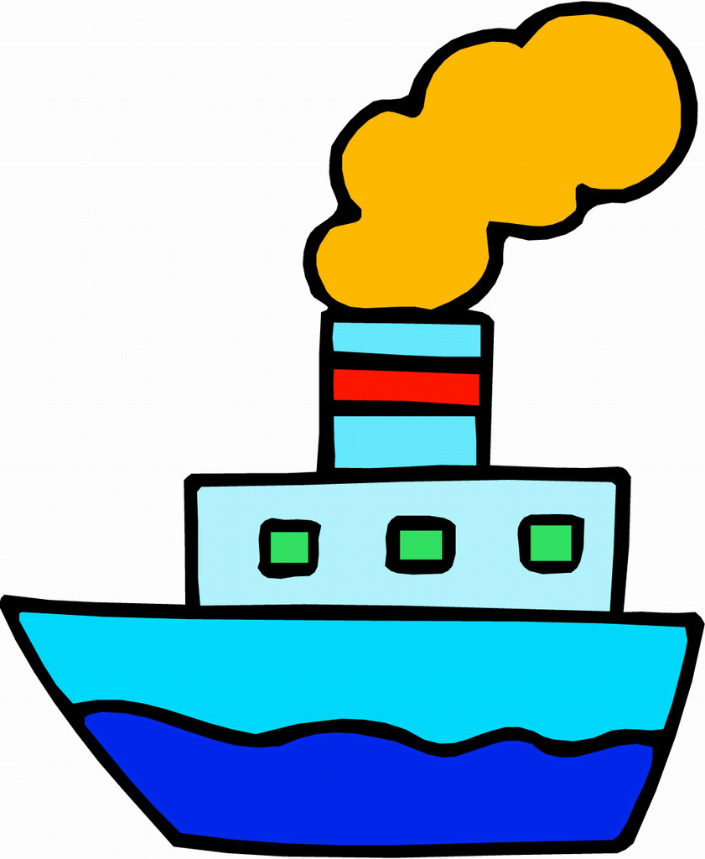
1866 铁匠方举赞、孙英德在上海创办发昌机器厂
中国海关试办邮政
德国 西门子 发明了世界上第一台大功率发电机 标志着第二次工业革命开始
跨越大西洋连接欧美两州的海底电缆铺设成功
1867《资本论》第一卷出版
[19世纪60年代末]日本成为亚洲经济大国、[19世纪中后期]自行车传入中国
1871巴黎公社革命爆发
1872 陈启源。继昌隆缫丝
《申报》是近代中国出版时间最长 影响最大的报纸
1873 在汉口出版的《昭文新报》，开创了国人办报的先例（《中外纪闻》《强学报》《时务报》）
1876 美国贝尔发明了电话机
1877 丁日昌架设电报（有线）
1878 左棠收复新疆，采取“先北后南，缓进急战”的策略
1879 美国 爱迪生 点燃了世界上第一盏实用型电灯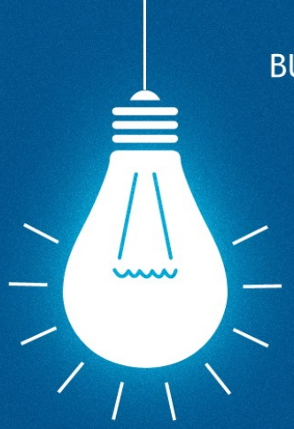
1879 德奥缔结“同盟条约”
1880 清政府再次任命左宗棠赴新疆统筹军务，左宗棠在哈密建立扛俄军事基地
1881 中俄签订了《改订条约》等，中国收回伊犁，但俄国占领了中国西部大面积领土
1882 德奥意三国同盟正式建立
中国有了电话

1884 清政府在新疆设立行省
1885 《资本论》第二卷出版（恩格斯整理）
1885-1886 德国 卡尔·本茨设计制造了世界第一辆汽车 
1887 狄塞罗发明了一种结构更简单、燃料更便宜的内燃机——柴油机

1892 法俄缔结军事协定
1893
1894 ①中日甲午战争
②黄海海战 北洋水师全军覆没 标志着洋务运动破产
③美国檀香山 孙中山成立第一个资产阶级革命团体兴中会，会旗为青天白日旗，目
的是振兴中华，并提出“驱除鞑虏，恢复中华，创立合众政府”的口号
④《资本论》第三卷出版（恩格斯整理）
1861-1984 地主阶级洋务派：李鸿章 张之洞 左宗棠，主张师夷长技（与抵抗派相同）
1894-1919资产阶级革命派：孙中山 陈独秀 主张通过革命实现民主共和。文化上提倡科学民主
1895 中日签订《马关条约》 掀起了瓜分中国的狂潮
台湾人民反割台斗争 刘永福、丘逢甲、徐骧
(日俄战争在中国东北爆发)
1896 中国在上海徐园又一村第一次放映电影Movie。邮政
1897
1898 资产阶级维新派：康有为 梁启超 严复 <戊戌变法>，主张通过改良实现君主立宪
1899 张謇创办 大生纱厂 /荣氏兄弟“面粉大王”
[20世纪初]在中国知识分子中已有人开始介绍马克思
至20世纪初 | 现实主义美术印象画派 米勒《播种者》《拾穗者》
 | 爱因斯坦创立《相对论》，是物理学领域的一次重大革命。
 | 普朗克提出量子假说。
20世纪 | 现代主义文学海明威、贝克特《等待戈多》
 | 高尔基《母亲》、奥斯特洛夫斯基《钢铁是怎样炼成的》
 | 现代主义美术毕加索《格尔尼卡》
资本主义世界体系基本形成。 各主要资本主义国家进入帝国主义阶段。
1900 八国联军侵华
列宁。《火星报》
1901 《辛丑条约》 严禁人民参加反对列强的活动：清政府完全成为帝国主义统治中国的工具。中国完全沦为半殖民地半封建社会。
1902
1903 美国莱特兄弟用一台活塞汽油发电机为动力设计制成第一架飞机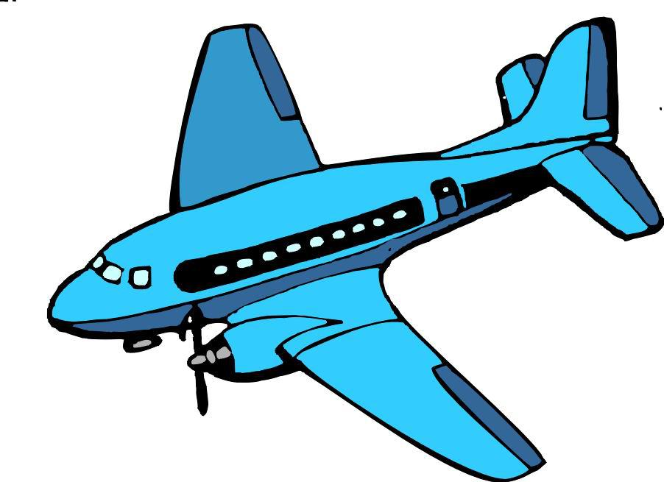
俄国社会民主工党二大，列宁主义诞生
1904 英法签订协约
1905 ①中国同盟会——中国近代第一个资产阶级政党在日本东京成立
②11月，孙中山第一次把同盟会的革命纲领解释为“三民主义”（驱除鞑虏，恢复中华，创立民国，平均地权）
③中国第一部自己拍的电影《定军山》
④爱因斯坦《论物体的电动力学》，狭义相对论的提出
⑤爱因斯坦。光量子假说
1906 有轨电车、无线电报。有轨电车出现在天津
1907 英俄签订协约 英法俄三国协约正式建立
1908
1909
1910
1911 ①黄花岗起义 ②四川保路运动——武昌起义背景
③湖北新军发动武昌起义，改国号为中华民国，清朝统治土崩瓦解
<辛亥革命>
1912-1928中国 北洋政府（北京政府） 首都北京
1912 ①孙中山在南京就职 （4.1宣布辞职，让位袁世凯），宣告中华民国成立。1911+民国=公元 五色旗为国旗
②《中华民国临时约法》——中国第一部资产阶级宪法 直接目的：限制袁世凯
根本目的：维护辛亥革命成果——民主共和
③塞尔维亚 保加利亚 希腊 门的内哥罗组成的“巴尔干同盟”发动对奥斯曼帝国的战争，即第一次巴尔干战争
1913 3月 袁世凯派人刺杀宋教仁
7月 孙发动二次革命
保加利亚→塞尔维亚 希腊 门的内哥罗 罗马尼亚 奥斯曼帝国 第二次巴尔干战争
1914 ①6月28日 普林希普刺杀佩迪南大公夫妇 萨拉热窝事件（一战导火线）
②7月28日 奥匈帝国向塞尔维亚宣战 一战爆发
③9月5日 德→英法联军 马恩河战役（速战速决战略破产）年底 西线进入相持阶段
1915 袁世凯复辟帝制
甘地建立起一个非暴力抵抗基地
1916 ①2月 德→法 凡尔登战役 德宣布实施“无限制潜艇战”
②5月底 英德爆发日德兰海战
③6月下旬 英法→德 索姆河战役 （坦克出现）
④爱因斯坦《广义相对论的基础》
1917 ① “二月革命”《四月提纲》“七月事件”
②4月 美国加入协约国集团对德宣战
③北洋政府向同盟国宣战
④彼得格勒武装起义 “阿芙乐尔”号巡洋舰的第一声炮响 拉开了序幕——十月革命
⑤孙发动第一次护法运动
1918 1918下半年-1921.3 苏俄 “战时共产主义”，列宁
3月 苏俄与同盟国签订《布列斯特合约》 退出战争。苏维埃俄国首都迁至莫斯科
春 列宁在俄国全国建立起苏维埃政权
9月-10月 协约国突破兴登堡防线
10月底 基尔港水兵兵变
11月9日 柏林工人起义
11月11日 法国巴黎郊外火车车厢签署停战协定 （一战结束）
11月，李大钊发表了《庶民的胜利》和《布尔什维主义的胜利》
1919 ①1月18日 巴黎和会开幕
②巴黎和会中国外交失败 五四运动爆发——广大人民直接参与的毫不妥协的反帝反封建运动
③4月28日 国联盟约通过
④5月，李大钊在《新青年》发表了《我的马克思主义观》一文，全面介绍马克思主义
⑤6月28日 签订《凡尔赛合约》
⑥甘地发动全国性的“文明不服从”运动
1894-1919资产阶级革命派：孙中山 陈独秀 主张通过革命实现民主共和。文化上提倡科学民主
1920 孙发动第二次护法运动
列宁“共产主义就是苏维埃政权加全国电气化”
中国民航事业起始于20世纪20年代初，30年代中期已成为覆盖大半个中国的航空网
1921 ①中共第一次代表大会
②11月12日 美，英，日，法，意，葡，荷，比，中召开华盛顿会议
③苏俄。喀琅施塔得水兵叛乱
④爱因斯坦因光电效应研究而获诺贝尔物理学奖
1921.3-1928新经济政策，列宁
1922 ①中共第二次代表大会 民主革命纲领（第一个彻底的反帝反封民主纲领）：打倒列强、除军阀 反帝 成立民主共和国
②2月 美英日法意签订《五国条约》 中日签订《解决山东问题悬案条约》及《附约》
九国签订《九国公约》
③4月 苏俄代表团出席国际经济会议 同德国代表团签订《拉巴洛条约》
④苏联成立
1923 1月 法国 比利时占领德国鲁尔地区
7月24日 协约国→土耳其新政府《洛桑条约》
1924 1月 国民党一大在广州召开
国共第一次合作 中国共产党员第一次以个人名义加入国民党（国民革命）
公共汽车。出现在上海 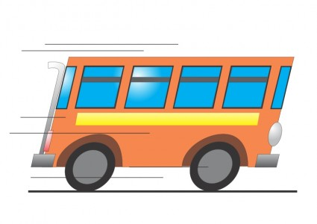
甘地被选为印度国大党主席
1925 3.12孙中山先生逝世
1926 第一座广播电台——哈尔滨广播电台（地方广播电台）
1927.4-1949.4南京国民政府 蒋介石
1927 ①国共第一次合作全面破裂 直接原因：四·一二政变 七一五政变
根本原因：右倾 放弃对革命武装的领导权
②南昌起义：打响武装反抗国民党反动派的第一枪
③秋收起义：井冈山革命根据地，土改
④北伐：收汉口、九江英租界
⑤国民大革命失败后，中共工作重心由城市转移到农村
⑥第一座私营广播电台——上海新新公司广播电台
1912-1928中国 北洋政府（北京政府） 首都北京
1928 ①8月 美，德，法，比，英，意，日，波，捷等15国签订《非战公约》
②第一座全国性广播电台——中央广播电台
③毛泽东：《井冈山的斗争》*《中国的红色政权为什么能够存在》*
1928-1936工业化和农业全盘集体化，斯大林
1928-1932第一个五年计划
1929 ①10.24美国 股票 经济危机
②国大党授权甘地领导运动
1930（甘地）“食盐进军”
毛泽东：《星星之火可以燎原》*
公映了第一部有声电影《歌女红牡丹》
1931 九一八事变
中华苏维埃第一次全国代表大会在江西瑞金召开，苏维埃共和国成立
1932 ①一二八事变爆发后，驻守淞沪的国民党第十九路军在蔡廷锴、蒋光鼐等领导下，迫使日军三易主将
②纳粹党成为德国第一大党
1933 ①1月，日军进犯山海关，安德馨率全营300名官兵力战殉国
②1月 希特勒为政府总理（二战欧洲策源地形成）
③日军侵占承德后，延续长江进犯，二十九军宋哲元等部英勇抗战
④5月，日军攻占多伦，冯玉祥联合共产党员吉鸿昌，组织察哈尔民众抗日 收复多伦
⑥5月，美国国会通过《农业调整法》(内容.)用行政手段减少农产品过剩，复苏农业
1934 长征开始 原因：王明左倾教条错误
1935 ①瓦窑堡：建立抗日战线方针（遵义会议——确立毛泽东为党的领导）“八一宣言”停止内战，一致抗日。
②10月 意大利军队不宣而战，悍然入侵非洲埃塞俄比亚
③12月9日。数千名学生反对华北自治，一二九事件。
1936 ①张学良、杨虎城向蒋介石兵谏 西安事变和平解决——国共由内战到和平，分裂对峙到合作抗日。
②10月，红军三大主力在甘肃会宁会师。红军两万五千里长征顺利结束。
③5月 意大利攻陷埃塞俄比亚
④10月 德意签订柏林协定 柏林-罗马轴心形成
⑤11月 德日签订《反共产国际协定》 西班牙内战 意大利加入《反共产国际协定》结成 柏林-罗马-东京轴心
1936 苏联 颁布宪法，标志建成社会主义。斯大林
1937 ①七七事变，日本全面侵华（近卫文麿上台组阁）
②八一三事变，西北中国工农红军改为国民革命第八路军/ 朱德、彭德怀领导
南方红军游击队改为国民革命陆军新编第四军/ 叶挺/ 抗日民族战线成立
③发表《自卫抗战胜利声明书》
④9月，国民党提交国共合作宣言，第二次国共合作
⑤淞沪会战：打破了日本三个月灭亡中国计划 太原会战：平型关。首次大捷
⑥陕北洛川会议：全面抗战路线
1938 徐州 武汉会战
德国吞并奥地利 9月 英法德意四国举行慕尼黑会议
1939 3月 德吞并捷克斯洛伐克
8月 苏德签订《苏德互不侵犯条约》
9月1日 德国进攻波兰
9月3日 英法对德宣战 二战全面爆发 9月底 波兰沦陷
毛泽东：《<共产党人>发刊词》 *
1940 1 月(延安时期)《新民主主义论》* 的发表，标志着毛泽东思想的成熟。
下半年，百团大战 枣宜会战 张自忠殉国
4月 德军攻占丹麦 挪威 5月 攻占荷兰 比利时
6月22日 法国投降
7月执行“海狮计划” 年底 英军在东非发动反击
9月 德日意正式结成三国同盟
毛泽东：《中国革命和中国共产党》*
1941埃塞俄比亚解放
6月22日 德国撕毁《苏德互不侵犯条约》苏德战争爆发 二战扩大
8月4日英美宣布支持苏联
8月14日 罗斯福和丘吉尔发表《大西洋宪章》
9月苏美英签订英美以武器供应苏联的第一个议定书
12月7日 日军突袭珍珠港 8日 美英对日宣战 德国发动莫斯科战役（德遭受第一次重大失败）
1942 4月 美国对日本东京 横滨轰炸
6月4日 日美中途岛战役（太平洋战场转折）
7月 德发动斯大林格勒战役
11月 英美联军在西北非“火炬行动”
毛泽东领导全党在延安开展整风运动
1943 5月 被困于突尼斯的德意军队投降 北非战事结束
7月 盟军在意大利西西里岛登陆，意大利发生政变，墨索里尼垮台，新政府退出战争 轴心国开始瓦解
11月 美苏中三国首脑举行开罗会议 签署《开罗宣言》
1944 6月6日 诺曼底登陆 8月 巴黎光复
《布雷顿森林协议》以美元为中心的资本主义世界货币体系
年底，抗日战争进入局部反攻
1945 ①七大 1确立了毛泽东思想为党的指导思想 2解放全国人民，建立新中国
②5月，抗日战争进入全面反攻
③台湾光复 抗日战争胜利
④世界银行建立 国际货币基金组织成立
⑤秋，重庆谈判，《双十协定》
⑥4月30日 苏军攻克柏林
⑦5月8日 德国签署无条件投降书（欧洲战争结束）
⑧8月6日9日 美国在广岛长崎投放原子弹
⑨8月8日 苏联对日宣战
⑩ 9月2日 日本正式签署投降书 二战结束
⑾11月 欧洲国际军事法庭 纽伦堡审判
1946 3月 英国前首相丘吉尔发表铁幕演说——揭开了冷战序幕
5月 远东国际军事法庭在东京开庭（人类史上规模最大的国际审判）
6月 中国内战爆发（1946-1949解放战争）
1947 1947-1952 土地改革 打土豪分田地，解决兵源问题
①“杜鲁门主义”——美苏冷战正式开始的标志 “马歇尔计划”：以经济控制欧洲
②6月，刘伯承、邓小平率领晋冀鲁豫解放军渡过黄河 千里跃进大别山 战略反攻序幕
③《关税贸易总协定》 是世界上第一个以法律形式调整国际贸易关系的体制
1948 辽沈、淮海、平津三大战役
1927.4-1949.4南京国民政府 蒋介石
1949 ①3月，河北西柏坡 七届二中全会：党的工作重心由乡村转移到城市
②4月，渡江战役，攻占南京，国民政府退保台湾
6月，毛泽东发表《论人民民主专政》为新中国的成立做了理论路线方针准备
③9月，中华人民政治协商会议第一届全体会议，标志着中国共产党领导的多党合作和政治协商制度正式形成。 国旗国徽国歌 《共同纲领》(向工农和工农子女“开门”、扫盲)临时宪法
④中华人民共和国成立
⑤《北约》——美国
⑥11月，中国科学院成立
⑦11月中华人民共和国邮电部成立，开创了邮政和电信合一新时代
[20世纪50年代后]中国有了自己的自行车厂，自行车逐步成为人们的代步工具
1950 中苏建交 《中苏友好同盟互助条约》
朝鲜战争爆发（1950-1953）
1951 签定《巴黎条约》建立“欧洲煤钢共同体”（联邦德 荷兰 意大利 比利时 卢森堡 法）
1952 1947-1952 土地改革 打土豪分田地，解决兵源问题
1953 ①会见印度讨论西藏问题 周恩来提出“和平共处五项原则”
②斯大林逝世 美苏关系变化
③毛泽东提出党在过渡时期总路线
④中国“一五”计划开始执行
1953-1964赫鲁晓夫：农业改革，瞎指挥，失败。但冲击了斯大林模式
1954 第一届全国人民代表大会 通过《中华人民共和国宪法》第一部社会主义类型宪法
日内瓦会议——新中国第一次以大国身份参加
1955 万隆会议：“求同存异”——第一次没有殖民主义国家参与的亚非国际会议
《华约》——苏联 标志着美苏对峙局面的形成（和1949年的《北约》）
1956 ①中共八大.共产党与各民主党派“长期合作,互相监督”分析国内主要矛盾,是探索社会主义道路的良好开端
②4月，毛泽东提出“双百”方针，是建设科学文化事业的正确方针和根本保证
③年底，三大改造胜利完成
④4月，毛泽东《论十大关系》
1957 毛泽东《关于正确处理人民内部矛盾的问题》
1958 ①内蒙古 新疆维吾尔 广西壮族 宁夏回族自治区成立
②中国第一座原子能核反应堆，标志中国开始跨入原子能时代
③国家科学技术委员会成立
④建立“欧洲经济共同体”“欧洲原子能共同体”
⑤“大跃进”&人民公社化运动
⑥第一家电视台——北京电视台
1959
1960 中共中央开始纠正农村中的“左”倾错误，并决定对国民经济实施“调整、充实、巩固、提高”八字方针
1961 第一次不结盟国家和政府首脑会议（中国没加入）
1962
1963
1964 中国第一颗原子弹爆炸
1964-1983 勃列日涅夫：推行“新经济体制”，恢复了斯大林模式，发展军工业。拖垮了苏联经济
1965 ①中国在世界上首次人工合成结晶牛胰岛素
②西藏自治区成立
③上海《文汇报》发表姚文元《评新编历史剧（海瑞罢官）》文章引发“文化大革命”
1966 文化大革命爆发
1967 ①中国成功爆炸第一颗氢弹
②欧共体成立，总部在比利时布鲁塞尔
1968 9月，革命委员会成立，形成党政合一，政企合一的一元化领导体制，国家政治体制建设的一次重大倒退
1969 互联网产生、北京地铁开始运营
1970 中国用“长征一号”将第一颗人造卫星“东方红”送入轨道
1971 恢复中华人民共和国在联合国合法席位 原因：综合国力 《乔的笑》
“乒乓外交” 周恩来会见基辛格
1972 尼克松访华 签订《中美联合公报》
中日建交 原因：中美关系缓和 。建交高潮
1973 袁隆平等发明籼型杂交水稻
1976 10月，粉碎四人帮
文化大革命结束
1977 恢复高考
1978 ①邓小平.5月，真理标准问题的大讨论
②安徽凤阳小岗村自发实行包产到户
③中美《关于建立外交关系的联合公报》承认台湾是中国的一部分
④12月，十一届三中全会 邓小平《解放思想 实事求是 团结一致向前看》讲话 拨乱反正思想
1979 ①中美建交 中美关系正常化——标志：《中美联合公报》
②《告台湾同胞书》用和平方式统一祖国
③10月，提出“文艺为人民服务，为社会主义服务”
[20世纪80年代] | 日本成为仅次于美国的世界第二经济强国,开始谋求政治大国地位。
1980 中国恢复世界银行和国际货币组织合法席位
邓小平《党和国家领导制度的改革》讲话，体现了对建设社会主义民主政治的初步构想
在广州的深圳、珠海、汕头，福建的厦门设立经济特区。经济特区成为中国对外开放的窗口和经济体制“试验田”
1981 9月，全国人大委员长叶剑英《关于台湾回归，实现和平统一的方针政策》提出第三次国共合作
邓小平《关于建国以来党的历史若干问题的决议》（十一届六中全会）-正确评价毛泽东的历史地位
1982 《八二宪法》（《中华人民共和国宪法》治国安邦总章程)中华人民共和国一切权力属于人民
英国首相访问中国 邓小平就台湾问题提出 一国两制
1983 ①“教育要面向现代化，面向未来面向世界”
②家庭联产承包责任制推行
1984 全国人大六届二次会议 《政府工作报告》阐述了“一国两制”构想
12月中英两国在北京关于香港问题 联合声明在1997回归
十二届三中全会，《关于经济体制改革的决定》把增强企业活力(发展社会主义商品经济)作为中心环节
国务院决定开放大连、温州等14个沿海开放城市
中国发射第一颗实验性通信卫星
1985 邓小平：和平与发展是当代世界最大主题
长江三角洲-珠江三角洲-闽东南地区-环渤海地区——经济开放区
1985-1991戈尔巴乔夫：政治经济全面改革。1991苏联解体，恢复资本主义
1986
1987
1988 邓小平第一次明确提出“科学技术是第一生产力”
海南岛设立经济特区
1990 开放上海浦东成为中国进一步对外开放标志
两德统一
1991 ①签署《阿拉木图宣言》苏联完全解体 两极格局瓦解
②12月，欧共体签订《欧洲联盟条约》即《马约》——标志欧盟成立
1992 ①“九二共识”海峡两岸均坚持一个中国原则、
②十四大 提出经济体制改革的目标是建立社会主义市场经济体制
③“三个有利于”标准的提出
④9月，在雅加达召开第十次不结盟领导人非正式会议
1993 欧盟成立 、亚太经合首次领导人非正式会议在美国西雅图举行
互联网：被称为“第四媒介”。中国第一条互联网专线正式开通
1994 北美自由贸易区
全国人大审议通过《中华人民共和国台湾同胞投资保护法》推动了两岸的经济交流和合作
1995 WTO成立 世界经济正式进入全球化
中国实施“科教兴国战略”
沿海经济开放区的开辟
1996
1997 香港回归 、十五大 确立了邓小平理论为中国共产党指导思想、提出“依法治国，建设社会主义法治国家”的历史任务
1998
1999 全国人大九届三次会议《宪法修正案》“依法治国”写进《中华人民共和国宪法》
江泽民发表《为促进祖国统一大业的完成而继续奋斗》的重要讲话，是解决台湾问题的纲领性文件
1月1日 欧元诞生
12.20 澳门回归
2000
2001 上海 举办第九届亚太经合组织领导人非正式会议 、中国加入世贸组织

